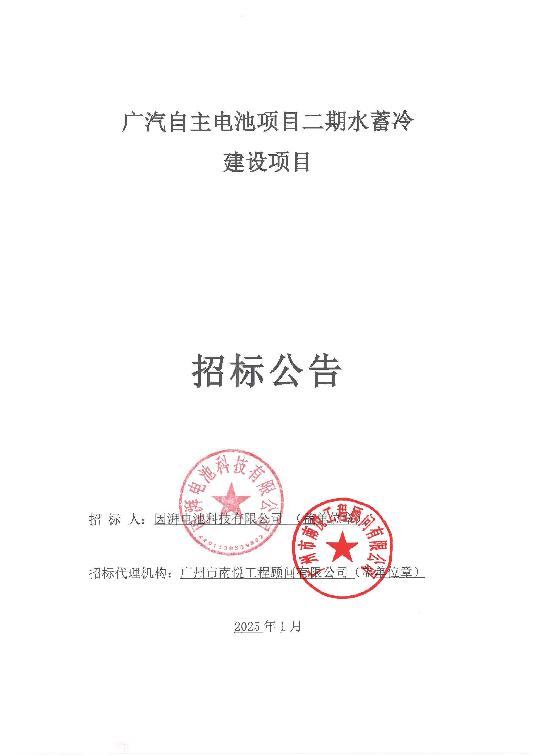
广汽自主电池项目二期水蓄冷建设项目
招标公告
根据广东省企业投资项目备案证（2209-440113-04-01-679367）批准，并且图纸和技术资料满足施工需要，因湃电池科技有限公司 现对广汽自主电池项目二期水蓄冷建设项目进行公开招标，选定承包人。
一、工程名称：广汽自主电池项目二期水蓄冷建设项目
项目代码：2209-440113-04-01-679367
二、招标单位：因湃电池科技有限公司
联系人：王工 联系电话：020-35678182
联系地址：广州市番禺区龙瀛路36号
招标代理机构：广州市南悦工程顾问有限公司
联系人：钟工 联系电话：020-87576487
联系地址：广州市天河区天润路467号之六2楼-5楼（部位：3楼自编302-16单元
招标监督机构：广州市番禺区建设工程招标管理办公室
监督电话：020-84892221
联系地址：广州市番禺区沙头街景观大道南7号建设局大楼二楼
三、建设地点：因湃电池科技有限公司厂区内。
四、项目概况：本项目为广汽自主电池项目二期水蓄冷建设项目，包括水系统管网焊接、电力系统电缆敷设，停送电等项目。主要建设内容包括但不限于冷水主机、水泵、冷却塔等设备采买，蓄冷罐、配套冷冻水管、循环水管、高低压配电工程等内容。
五、标段划分及各标段招标内容、规模和最高投标限价：
1、标段划分：只设1个标段。
2、招标内容：按发包人提供的招标文件、工程量清单、招标答疑文件、全套施工图纸、设计说明及补充说明，承包本项目所有施工内容（具体详见施工图纸和工程量清单）。
具体内容详见招标文件、施工合同、工程量清单和招标图纸。
3、最高投标限价为: ¥20252357.55元。
注：两个或两个以上标段的，应明确允许兼中或不兼中时，明确对项目负责人的数量要求。对于包含两个或两个以上专业的招标项目，应分别明确各专业对应的招标内容、规模和最高投标限价的专业组成费用。
六、资金来源：企业自筹资金。
注：政府投资项目一律不得以建筑业企业带资承包的方式进行建设。
七、公告发布日期、递交投标文件时间与开标时间：
1、公告发布日期（含本日）：2025年 月 日 时 分至2025年 月 日 时 分；
凡有意参加投标者，请登录广州公共资源交易中心交易平台网站下载电子招标文件。
注：发布招标公告的时间为招标公告发出之日起至投标截止时间止。
2、递交投标文件起始时间：2025年 月 日 时 分；
截止时间：2025年 月 日 时 分。
3、开标开始时间：2025年 月 日 时 分。
4、递交投标文件截止时间与开标时间是否有变化，请密切留意招标答疑中的相关信息。递交投标文件截止时间后，开标时间因故推迟的，相关评标信息仍以原递交投标文件截止时间的信息为准。
5、投标人通过广州公共资源交易中心交易平台递交电子投标文件。投标人应在递交投标文件截止时间前，登录广州公共资源交易中心交易平台网站办理网上投标登记手续。按照交易平台关于全流程电子化项目的相关指南进行操作。详见：广州公共资源交易中心网站。
八、招标文件获取方式：
本项目招标文件随招标公告一并在广东省招标投标监管网、广州交易集团有限公司（广州公共资源交易中心）交易平台网站发布。招标文件一经在广东省招标投标监管网、广州交易集团有限公司（广州公共资源交易中心）交易平台发布，视为发售给投标人，招标文件由投标人自行在广东省招标投标监管网、广州交易集团有限公司（广州公共资源交易中心）交易平台网站下载。
九、投标人合格条件：
1、投标人参加投标的意思表达清楚，投标人代表被授权有效。
2、投标人均具有独立法人资格，按国家法律经营。
3、投标人均持有建设行政主管部门颁发的有效期内的企业资质证书及安全生产许可证。
4、投标人应具备以下资质：
①投标人具有承接本工程所需的建筑机电安装工程专业承包壹级资质；
②投标人拟担任本工程项目负责人的人员为：机电工程专业一级注册建造师；
注：①资质内容按照建市[2014]159号文颁布的新版《建筑业企业资质标准》中对应的资质类别及等级的承包工程范围和《住房城乡建设部关于建筑业企业资质管理有关问题的通知》（建市[2015]154号）、《住房城乡建设部关于简化建筑业企业资质标准部分指标的通知》(建市[2016]226号)的要求设置。招标内容含有设计要求，且设计要求仅为深化设计的，在投标人的资质设置要求中，不允许设置设计资质。
投标人还应当符合《住房和城乡建设部办公厅关于做好建筑业“证照分离”改革衔接有关工作的通知》（建办市〔2021〕30号）、《住房和城乡建设部办公厅关于建设工程企业资质有关事宜的通知》（建办市函〔2022〕361号）、《广东省住房和城乡建设厅关于建设工程企业资质有关事宜的通知》（粤建许函〔2022〕846号）、《住房城乡建设部建筑市场监管司关于建设工程企业资质延续有关事项的通知》（建司局函市〔2023〕116号）、《广东省住房和城乡建设厅关于建设工程企业资质延续有关事项的通知》（粤建许函〔2023〕820号）等相关规定。根据上述文件的要求，投标人需办理企业资质有效期延续的，应当按照相关规定及时办理。
②根据《住房和城乡建设部办公厅关于全面实行一级建造师电子注册证书的通知》（建办市〔2021〕40号），自2022年1月1日起，一级建造师统一使用电子证书，纸质证书作废。广东、北京、福建、四川等地二级建造师已实行电子证书，电子证书下载、签字等具体操作流程可查阅相关文件。根据规定二级建造师纸质证书未作废的，资格审查时不得以投标人未提供电子证书为由，认定投标人资格审查不通过。
若投标人提供的注册建造师电子证书超过使用有效期、未在个人签名处手写签名或手写签名应与签名图像笔迹存在差异的，资格审查时应通过“全国建筑市场监管公共服务平台”或各省规定的查询渠道查询持证人注册建造师注册信息，注册信息与投标文件所附电子证书一致的，上述情形不影响投标人通过资格审查。评标结束后，若该投标人为中标候选人的，投标人应在招标人规定的时限内提交符合要求的电子证书打印件和持证人出具的知情承诺。投标人未按时提交或提交资料不符合上述要求的，视为放弃中标资格。
③根据广东省住建厅《关于明确二级建造师注册执业有关问题的通知》（粤建市函〔2023〕469号），二级建造师应在考试取得执业资格的省、自治区、直辖市申请注册，二级注册建造师可随注册企业在全国范围内执业。项目负责人在任职期间不得担任专职安全员，项目专职安全员在任职期间也不得担任项目负责人，项目负责人和专职安全员不为同一人。
5、项目负责人持有安全生产考核合格证（B类）或建筑施工企业项目负责人安全生产考核合格证书；
6、投标人拟担任本工程技术负责人的资格要求为：具备机电工程类高级工程师或以上技术职称。
7、专职安全员须具有安全生产考核合格证（C类）或建筑施工企业专职安全生产管理人员安全生产考核合格证书（C3类）。
8、投标人自2019年1月1日至今完成过质量合格的类似工程业绩（类似工程是指业绩金额大于或等于1300万元的建筑机电安装工程）。
注： 业绩取自广州市住建行业信用管理平台。投标人须提供类似工程业绩的项目名称及业绩在广州市住建行业信用管理平台中项目编号。不提供项目名称及项目编号的业绩不予评审。若投标人提供的项目名称与项目编号不一致：①项目名称和项目编号在平台内分别对应不同业绩的，以项目名称对应的业绩为准②项目名称存在对应业绩的，项目编号在平台内不存在对应业绩，以项目名称对应的业绩为准③项目名称在平台内不存在对应业绩，项目编号存在对应业绩的，以项目编号对应的业绩为准。评标委员会对业绩的评审以投标截止时间在平台内业绩上传件为依据。
（1）单独发包的专业工程的业绩金额以中标通知书为准，中标通知书上没有金额或免招标的，以施工合同（不含补充合同）为准。如中标通知书未能体现对应的专业工程金额，则以施工合同载明的对应的专业工程金额为准，如中标通知书与施工合同均不能单独体现对应的专业工程金额，则以建设单位提供的证明资料中载明的对应专业金额为准。由总承包单位依法分包的专业工程业绩其金额以分包合同中约定的合同金额为准。用于本项目投标的类似业绩，在平台中“工程对应的企业资质”栏中须登记有与本项目要求相对应的资质（建筑机电安装工程）。
（2）技术指标需在广州市住建行业信用管理平台内业绩上传件中反映。
（3）完成时间以子分部工程质量验收记录时间为准。验收记录至少具有建设单位、设计、施工和监理单位盖章。
（4）平台内业绩上传件不符合上述要求的或登记的工程资质内容与施工合同等业绩证明资料不相符的，该项业绩不予认定。
9、投标人已按照附件二的内容签署盖章的投标人声明。
10、关于联合体投标：本项目不接受联合体投标。
11、资格审查前，投标人须在广州市住房和城乡建设局建立企业信用档案及拟担任本工程项目负责人、专职安全员须是本企业信用档案中的在册人员。企业信用档案取自投标截止时间投标人在信用管理平台的信息，投标人无需提交相关资料，若招标人延长递交投标文件截止时间的，信用档案信息的评审时点也相应延长。（信用档案办理详见《广州市住建行业信用管理平台施工企业信息录入指引 》http://zfcj.gz.gov.cn/zwgk/zsdwxxgkzl/gzsjzyglfwzx/bszy/content/post_8484886.html）
12、投标人未出现以下情形：与其它投标人的单位负责人为同一人或者存在控股、管理关系的（按投标人提供的《投标人声明》第八条内容进行评审）。如不同投标申请人出现单位负责人为同一人或者存在控股、管理关系的情形，则相关投标均无效。
13、未被列入拖欠农民工工资失信联合惩戒对象名单。本项评审投标人无需提供资料，按投标截止时间交易系统比对的结果进行评审。
注：未在招标公告第九条单列的资审合格条件，不作为资审不合格的依据。
十、资格审查方式：
本工程采用资格后审方式，由评标委员会负责资格审查及评标工作。
十一、资格审查结果将在广州交易集团有限公司（广州公共资源交易中心）交易平台和广东省招标投标监管网公示，公示时间不得少于3日。
十二、满足资格审查合格条件的投标人不足 3 名或通过有效性审查的投标人不足3名时为招标失败。招标人分析招标失败原因，修正招标方案，报有关管理部门核准后，重新组织招标。
十三、投标人和中标候选人的重大变化告知义务：投标人发生可能影响其资格条件或者招标公正性的重大变化、中标候选人的经营、财务状况发生较大变化或者存在违法行为的（包括但不限于：合并、分立、破产、重大财务变化、项目负责人等主要人员变化、被责令关闭、被吊销营业执照、被暂扣安全生产许可证、一定期限内被禁止参加依法必须招标项目的投标等情形），应当及时书面告知招标人。
十四、投标文件全部采用电子文档，投标人按招标文件要求提交投标文件。若投标文件中的部分内容要求取自广州市住建行业信用管理平台的，则投标人选择平台中记录的该部分上传件将被视为投标人递交投标文件的一部分，不需重复提交（类似工程业绩需提供项目名称及项目编号）。评标委员会对该部分资料的审查将以递交投标文件截止时间在广州市住建行业信用管理平台内上传件为依据。若招标人延长递交投标文件截止时间的，以上资料的评审时点也相应延长。投标人应及时维护其在广州市住建行业信用管理平台登记的信息及上传件，确保各项信息及上传件在有效期内。
招标人不得随意增加内容大致相同格式有细微差别的投标文件格式，不得随意增加签字、加盖实物印章等内容，避免因招标文件前后不一致或细微的格式错误引起投标文件被废标，增加投标人负担，影响招标投标活动。
十五、潜在投标人或利害关系人对本招标公告及招标文件有异议的，应当在投标截止时间10日前向招标人书面提出。
异议受理部门：因湃电池科技有限公司
异议受理电话：020-35678182
地址：广州市番禺区龙瀛路36号
注：潜在投标人或利害关系人可以通过线下或线上的形式提出异议。线上提出异议的，应通过交易平台提交，招标人也应通过交易平台答复线上提出的异议。具体按照交易平台相关指南进行操作。异议提出人是法人的，异议书必须由其法定代表人或者授权代表签字并盖章（法定代表人签字的须提供法定代表人证明书和身份证复印件加盖公章，授权代表签字的须提供有效的法人代表证明书及授权委托书、授权代表身份证加盖公章）；其他组织或者个人提出异议的，异议书必须由其主要负责人或者异议人本人签字，并附有效身份证明复印件。异议书有关材料是外文的，异议提出人应当同时提供其中文译本。经核实，异议的内容、时间、形式以及异议提出人的身份等不符合法律法规和招标公告、招标文件所规定的受理要求的，招标人可以拒绝受理，并将拒绝理由告知异议提出人。作出答复前，应当暂停招标投标活动。
十六、本公告在广州交易集团有限公司（广州公共资源交易中心）官网（网址：http://www.gzggzy.cn）、广东省招标投标监管网（网址：https://zbtb.gd.gov.cn/）和中国招标投标公共服务平台（网址：http://www.cebpubservice.com/）发布，本公告的修改、补充，在广州交易集团有限公司（广州公共资源交易中心）官网发布。
十七、本招标公告及招标文件使用GZZB2018-3招标文件范本。本公告与范本内容不同之处均以下划线标明，所有标明下划线部分属于本公告的组成部分，同其他部分具有同样的效力。
十八、招标公告网上发布时，同时发布招标文件、施工图纸、最高投标限价。本工程根据国家和省有关计价规范设置最高投标限价。招标公告发布之日起计算编制投标文件时间，编制投标文件的时间不得少于20天。招标人应综合考虑节假日因素，合理确定投标人编制投标文件所需要的时间，如遇春节、五一、十一等长假，建议招标人结合项目特点和实际需要适当延长备标期。
十九、 《投诉处理决定书》和《行政处理决定书》在广州市住房和城乡建设局网站上公布的，视为送达其他与决定书有关的当事人。
特别提示：投标人在本项目招标人的工程项目中存在下列行为的，将被拒绝一定时期内参与招标人后续工程投标。（注：拒绝投标时限由招标人视严重程度确定，最低三个月起，自招标人发出通知之日起计）：
1.将中标工程转包或者违法分包的；
2.在中标工程中不执行质量、安全生产相关规定的，造成质量或安全事故的；
3.出让投标资格的；
4.存在围标或串标情形的；
5.在投标文件中提供虚假材料的；
6.存在少放、不放业绩、奖项等客观评审资料，减少自身竞争力情形的；
7.存在行贿情形的；
8.拖欠农民工工资的；
9.未按照国家、省、市有关建筑施工实名制管理和工人工资支付分账管理的规定执行，被行政监管部门处罚的。
10.中标人在项目实施过程中选取的专业分包单位或劳务企业或劳务班组长与投标时不一致的（如有）；
11.中标人在递交招标文件之日起至本项目全部竣工验收完成期间，所委派的项目负责人和安全员在其他在建项目中任职的。
12.存在因过错行为被生效法律文书认定承担违约或侵权责任的。

招标人名称：因湃电池科技有限公司
招标代理名称：广州市南悦工程顾问有限公司
2025年 月 日
附件一
（招标人红头文件出具）
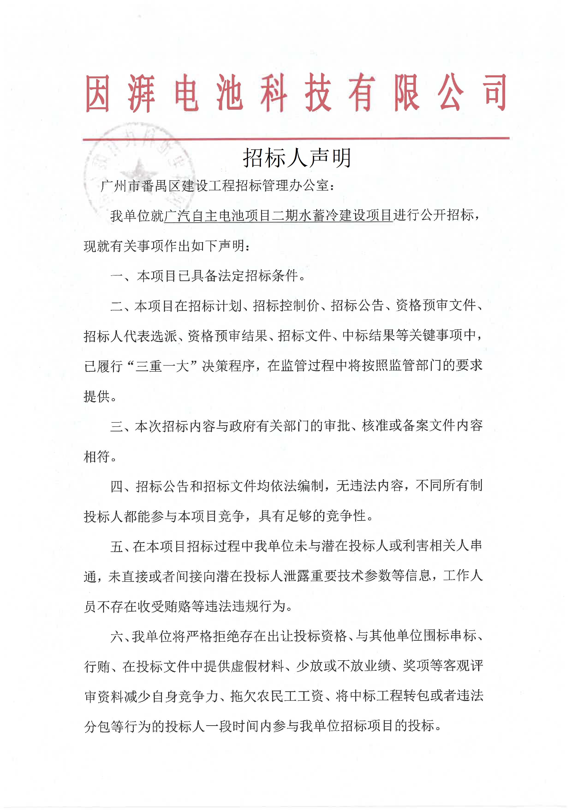



附件二

投标人声明
广州市番禺区住房和城乡建设局、本招标项目招标人及招标监管机构：
本公司就参加广汽自主电池项目二期水蓄冷建设项目投标工作，作出郑重声明：
一、本公司保证投标文件及其后提供的一切材料都是真实的。如我司成为本项目中标候选人，我司同意并授权招标人将我司投标文件商务部分文件的人员、业绩、奖项等资料进行公开。
二、本公司承诺遵循公平、公正、公开、诚实信用原则，在本项目投标中诚信投标，在本项目投标中不与其他单位围标、串标，不出让投标资格，不向招标人或评标委员会成员行贿，不存在少放、不放业绩、奖项等客观评审资料，减少自身竞争力的情形，若存在以上情形的，将自愿接受被招标人列入拒绝投标名单，不能参与招标人后续招标项目的投标。
三、本公司不存在下列情形之一：
（一）为招标人不具有独立法人资格的附属机构（单位）；
（二）为本标段前期准备提供设计或咨询服务或者与本项目设计人或提供咨询服务的机构存在附属关系的；
（三）为本标段监理人或者与本标段监理人存在隶属关系或者其他利害关系；
（四）为本标段的代建人；
（五）为本标段提供招标代理服务的；
（六）与本标段的监理人或代建人或招标代理机构同为一个法定代表人的；
（七）与本标段的监理人或代建人或招标代理机构互相控股或参股的；
（八）与本标段的监理人或代建人或招标代理机构相互任职或工作的；
（九）与本标段的检测机构有隶属关系或者其他利害关系；
（十）与招标人存在利害关系且可能影响招标公正性；
（十一）被依法暂停或取消投标资格的；（本项事实应当以根据《中华人民共和国行政处罚法》依法作出并已经生效的行政处罚决定为认定依据。行政处罚决定中已经明确的暂停或取消投标资格的区域范围不包含本标段建设地点的，不受该项规定限制）
（十二）被责令停产停业、暂扣或者吊销许可证、暂扣或者吊销执照的（本项事实应当以根据《中华人民共和国行政处罚法》依法作出并已经生效的行政处罚决定为认定依据。）；
（十三）进入清算程序，或被宣布破产，或其他丧失履约能力的情形；
（十四）在最近三年内有严重违约或重大工程质量问题的；（“严重违约”事实应当以司法机关、仲裁机构出具的认定文件为准。“重大工程质量问题”应当以相关行业主管部门的行政处罚决定或者司法机关出具的有关法律文书为准。“最近三年”是指从投标截止时间之日起逆推三年，以相关行业主管部门、司法机关、仲裁机构出具的生效文件的落款时间起计算）
（十五）法律法规规定的其他情形。
四、本公司保证：本项目拟派的项目负责人没有在其他在建项目中任施工单位项目负责人，本项目拟派的专职安全员没有在其他在建项目中任职。
五、本公司已经对投标时拟投入本项目的管理团队和专业技术人员进行了自查，保证拟投入的所有人员都是本单位正式人员，都在本单位缴纳社保，不存在持证人注册单位与实际工作单位不符、买卖租借（专业）资格（注册）证书等“挂证”违法违规行为。
六、本公司承诺，中标后不转包或违法分包，在施工过程中，严格执行安全生产相关管理规定；依法按照国家、省、市的有关规定发包劳务或使用自有劳务队伍，依法按时足额支付工程款给分包单位（如有）和支付工资给劳务工人，不以工程款未到位为由克扣或拖欠工人工资。
七、本公司承诺，切实落实《住房城乡建设部 人力资源社会保障部关于印发建筑工人实名管理办法（试行）的通知》（建市〔2019〕18号）、《广东省建设工程领域工人工资支付专用账户管理办法》（粤人社规〔2018〕14号）、《广州市住房和城乡建设局关于印发<广州市建筑施工实名制管理办法>的通知》（穗建规字〔2020〕18号）、《广州市建设领域工人工资支付分账管理实施细则》（穗建规字〔2020〕37号）、《关于印发广州市房屋建筑及市政工程实名制和工资支付分账平台化管理工作方案的通知》（穗建筑〔2018〕183号）、《广州市住房和城乡建设委员会关于转发<广东省住房和城乡建设厅关于房屋建筑和市政基础设施工程用工实名管理暂行办法>的通知》（穗建筑〔2018〕981号）等关于用工实名制和工人工资支付分账管理的各项规定。中标后将利用信息技术手段，采用人脸、指纹、虹膜等生物识别技术进行电子打卡，实施考勤管理，对施工现场人员建立基本信息档案、实行实名制管理的制度并按照工程进度将建筑工人工资通过本企业在银行开设的工资专用账户按时足额支付。我公司对实名制管理负总责。若本项目在经招标人认可后，部分专业工程依法分包或实行劳务分包的，我公司对专业分包企业和劳务分包企业实施统一管理，监督其用工企业按时足额支付作业工人工资，督促落实实名制管理制度。本公司接受招标人及建设行政主管部门的监督、检查。
八、与本公司单位负责人为同一人或者与本公司存在控股、管理关系的其他单位包括： 。（注：本条由投标人如实填写，如有，应列出全部满足招标公告资质要求的相关单位的名称；如无，则填写“无”。）
九、本公司拟委派专职安全员兼任本工程的工地余泥渣土运输与排放管理员，严格遵守建设工程余泥渣土运输与排放管理制度，执行“一不准进、三不准出”规定，选择合法的余泥渣土运输单位及排放点。
十、本公司承诺，中标后将按招标人要求，积极响应广州市关于投身“百千万工程”的号召，主动参与建筑业结对帮扶。
十一、如果本公司使用采用告知承诺制方式取得的资质参与本项目投标，该资质经资质审批部门核查被依法注销的，本公司承诺自动放弃投标及中标资格。如经查实该资质为以欺骗等不正当手段取得的，将依法接受监督部门的行政处罚。
十二、本公司违反上述保证，或本声明陈述与事实不符，一经查实将按相关规定进行信用记录。本公司对失信行为产生的一切后果已知悉。其中，本声明陈述与事实不符的，属于弄虚作假骗取中标，将依法接受监管部门的处罚。
特此声明。
声明企业：

项目负责人签字:

技术负责人签字：
年 月 日

注：招标人应当要求投标人的项目负责人和技术负责人签字。

